Международный день спички
Ежегодно 2 марта в мире отмечается
Международный день спички
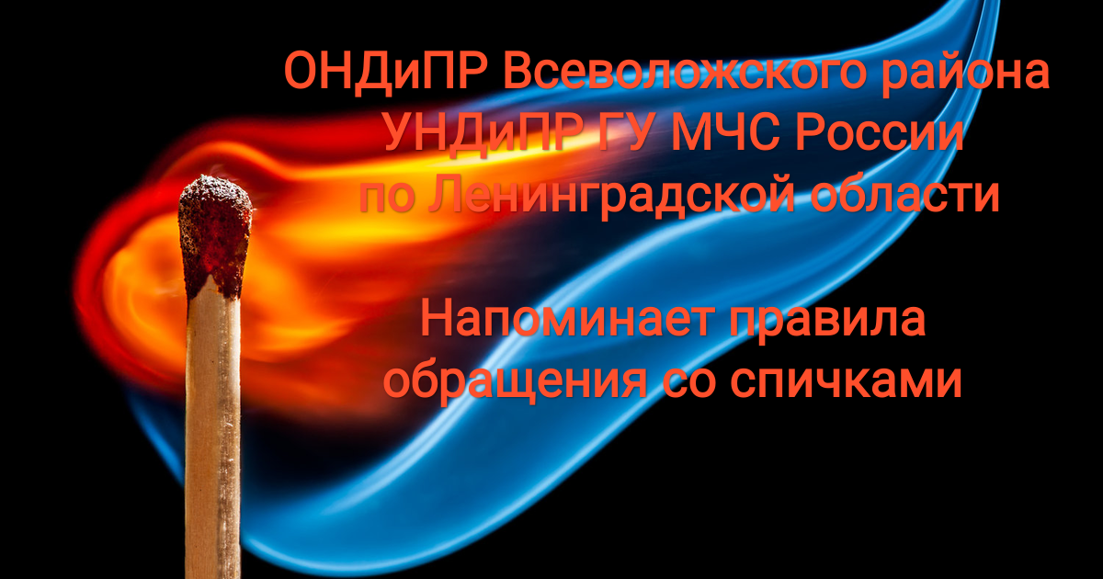
- Будьте внимательны при пользовании спичками. Где бы вы не находились, не бросайте непотушенную спичку.
- Зажигать спички на расстоянии не менее 20-30 сантиметров от глаз.
- Храните спички подальше от отопительных приборов.
- Кладите спички там, где их не может достать маленький ребёнок.
- Не играть со спичками.
- Не зажигать спички вблизи горючих веществ (бензин, керосин, спирт).
- Не зажигайте спички там, где запрещено пользоваться открытым огнём.

При возникновении любой чрезвычайной ситуации или происшествия
необходимо срочно звонить в службу спасения по телефонам "01" или "101"
Владельцам мобильных телефонов следует набрать номер "101", "112" или 8 (813-70) 40-829

